Not registered via @EnableConfigurationProperties ， marked as Spring Component or sacned via @ConfigurationPropertiesScan

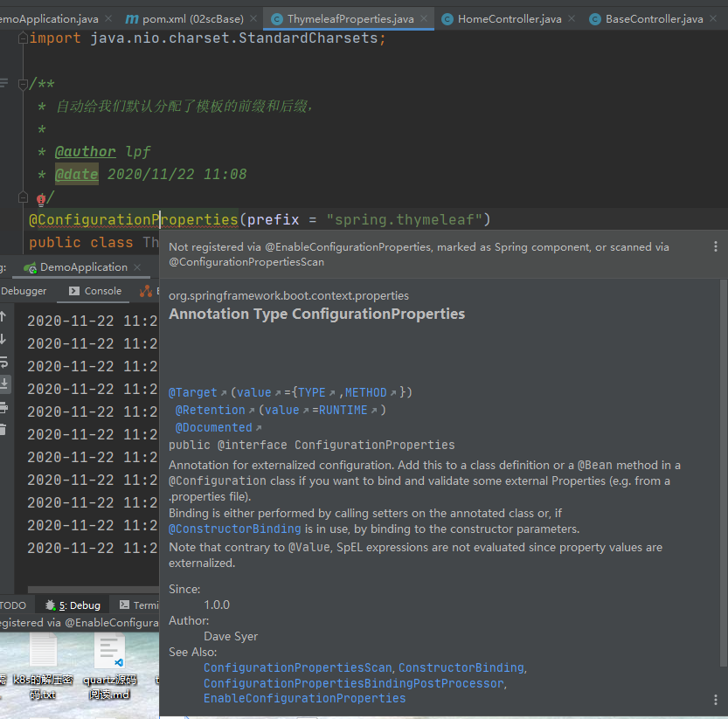

解决办法： 在配置类上面添加 @Component注解。

## Springboot 项目启动过程中提示：DataSource

A component required a bean of type 'javax.sql.DataSource' that could not be found.

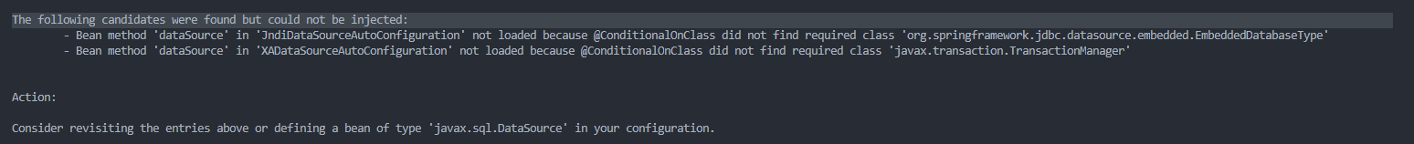

提示信息提示，需要导入 JndiDataSourceAutoConfiguration 和 XADatasourceAutoConfiguration ，但是缺少一个 DataSource类型的数据，但是在实际的项目中，我知道不需要这两个jar包，因此，我去了解为了什么这两个jar包是可以导入的。

如下，是 JndiDataSourceAutoConfiguration 类的源码

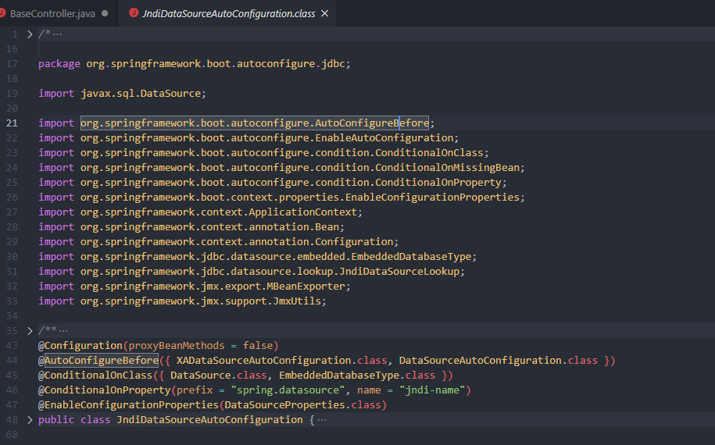

这里的注解

@Configuration

@AutoConfigureBefore

@ConditionalOnClass

@ConditionalonProperty

@EnableConfigurationProperties